认证审核报告审批页
项目编号 | 0147-2019-EO
受审核方名称 | 孟村回族自治县德发铸造有限公司
注册地址 | 河北省沧州市孟村回族自治县新县镇肖庄子工业区中段
经营地址 | 河北省沧州市孟村回族自治县王史工业区
审核类型 | E：监督第1次 O：监督第1次
认证范围 | E:钢管脚手架扣件、井盖、井篦子铸件、钢管脚手架镀锌钢跳板、钢筋套筒、钢格栅板、钢筋钢板网片、地脚螺栓、管件、管材的销售及相关环境管理活动  O:钢管脚手架扣件、井盖、井篦子铸件、钢管脚手架镀锌钢跳板、钢筋套筒、钢格栅板、钢筋钢板网片、地脚螺栓、管件、管材的销售及相关职业健康安全管理活动
审核组长结论 | ■现场审核通过□需要现场关闭不符合 □现场不通过 □其他
审核组长结论 | ■推荐认证注册□保持认证注册 □扩大范围 □其他
审核组长签字 | 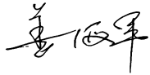
案卷评审结论 | ■案卷符合要求，推荐认证注册/保持  □案卷不符合要求，不推荐认证注册/保持
评审人员签字 | 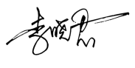
认证决定结论 | ■案卷符合要求，可以认证注册/保持  □案卷不符合要求，不可以认证注册/保持
认证决定人员签字 | 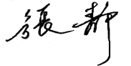 | 日期 | 2021-2-2
机构总经理审批意见 | ■认证流程符合要求，可以认证注册/保持  □认证流程不符合要求，不可以认证注册/保持
总经理签字

